Final Paper Report

Paper 1: Graph connectivity and its augmentation : applications of MA orderings
Paper 2: NEW MAXIMUM FLOW ALGORITHMS BY MA ORDERINGS AND SCALING
Paper 3: The MA-ordering max-flow algorithm is not strongly polynomial for directed networks

土木四甲 李衍儒
e6494129@mail.ncku.edu.tw

工資所博三 王錫澤
r3895109@mail.ncku.edu.tw

Paper 1
Paper title : Graph connectivity and its augmentation : applications of MA orderings
作者:Hiroshi Nagamochi，Toshihide Ibaraki
Discrete Applied Mathematics 123 (2002) 447–472

Abstract
This paper surveys how the maximum adjacency (MA) ordering of the vertices in a graph can be used to solve various graph problems. We 4rst explain that the minimum cut problem can be solved e5ciently by utilizing the MA ordering. The idea is then extended to a fundamental operation of a graph, edge splitting. Based on this, the edge-connectivity augmentation problem for a given k (and also for the entire range of k) can be solved e5ciently by making use of the MA ordering, where it is asked to add the smallest number of new edges to a given graph so that its edge-connectivity is increased to k. Other related topics are also surveyed.

在這篇論文中的網路為沒有方向性的網路，且兩個節點中可能存在多條節線，用一個整數來代表節線的權重，另外也有實數權重網路。Fig. 1為一整數權重網路。以下我們就用這個網路來實際操作，找出此網路的MA ordering。

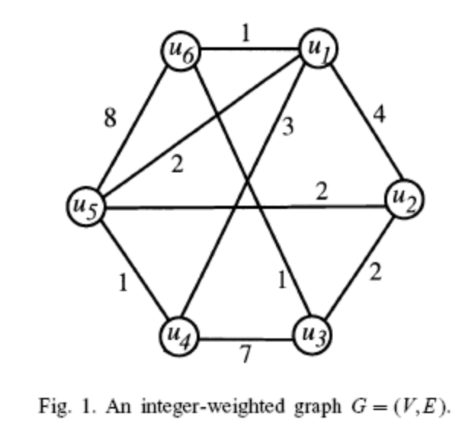

假設我們現在選 u₁為起點，
- v₁= u₁ ， L₂ : {a12} b(2)=4
L₄ : {a14} b(4)=3
L₅ : {a15} b(5)=2
L₆: {a16} b(6)=1
由於b(2)最大，所以接下來選 u₂
- v₂= u₂ ，L₃ : {a23} b(3)=2
L₅ : {a15,a25} b(5)=4
由於b(5)最大，所以接下來選 u₅
- v₃= u₅ ，L₄ : {a14,a54} b(4)=4
L₆: {a16,a56} b(6)=9
由於b(6)最大，所以接下來選 u₆
- v₄= u₆ ，L₃ : {a23,a63} b(3)=3
由於b(4)最大，所以接下來選 u₄
5. v₅= u₄ ，L₃ : {a23,a63,a43} b(3)=10
6. v₆= u₃

如此便得到 Fig. 1中網路的 MA ordering : v₁= u₁ , v₂= u₂ , v₃= u₅ , v₄= u₆ , v₅= u₄ , v₆= u₃ 。如 Fig. 2所示。
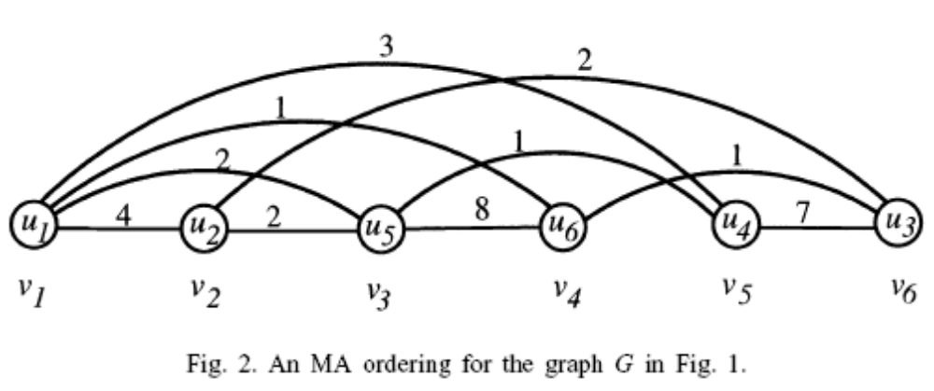

Minimum cut algorithm

Algorithm MIN-CUT
Input:A graph G = (V, E).
Output:A minimum cut X in G.
Step 1:Let G1:=G and i:=1.
Step 2: while i<n do
Compute the local edge-connectivity λGi (ui , vi)=dG(vi) for the last two
vertices ui , vi ∈Gi, in an MA ordering of Gi (where vi is assumed to be
the last vertex), and contract vertices ui, vi into a single vertex, denoting
the resulting graph by Gi+1. Let i:=i + 1.
end /* while */
Step 3:Find i = i* that minimizes λGi (ui , vi) among all i = 1, 2,…, n − 1. Then
output the set of vertices X contracted to vi∗ before obtaining Gi∗ .

Paper 2
Paper title : NEW MAXIMUM FLOW ALGORITHMS BY MA ORDERINGS AND SCALING
作者:Satoru Fujishige , Shigueo Isotani
Journal of the Operations Research Society of Japan 2003, Vol. 46,No. 3, 243-250

Abstract
Maximum adjacency (MA) ordering has effectively been applied to graph connectivity problems by Nagamochi and Ibaraki. We show an application of MA ordering to the maximum flow problem to get a new polynomial-time algorithm and propose its scaling versions that run in O(mn log U) time, where m is the number of arcs , n the number of vertices, and U the maximum capacity. We give computational results, comparing our algorithms with those of Goldberg-Tarjan and Dinitz, to show behaviors of our proposed algorithms.

這篇文章主要是提出一個新的多項式時間的演算法，來求解最大流量問題，此演算法是應用 Maximum adjacency(MA) ordering。一般的augmenting path algorithms，每一次的augmentation會選一恰當的流量沿一條路徑推送，作者所提出的演算法一次的augmentation會使用藉由操作MA ordering所找到的multiple-path flow。
- m:節線的數目
- n:節點的個數
- U:maximum capacity
- c(a)(≦U) : arc capacity
作者用他們提出的應用MA ordering的演算法，可以使用O(mn log U) augmentations找到一個最大流量，花O(n(m+ n log n) log nU)時間。
在這篇文章中，作者用N=(G=(V,A),s⁺,s⁻,c)代表一流量網路，G表一有向網路，V表節點的集合，A表節線的集合，s⁺表起點，s⁻表終點，c表容量，是一非負整數。一旦φ滿足下面兩個條件，則φ被稱為N中的流量。
- (容量限制)每一條節線上的流量必須大於等於0且不超過此節線的容量限制。
- (流量守恆)除了起點和終點以外，每個節點上流入的流量必須等於流出的流量。
在N中給定一流量φ後，便可得一residual network N_{φ}=(G_{φ}=(V,A_{φ}),s⁺,s⁻,c_{φ})，之後的MA-Ordering 都是針對residual network。
我們自己舉一個簡單的網路來實際操作一次 MA ordering及如何將MA ordering 應用於求解最大流量問題。
1
2
3
4
5
6
3
2
3
1
1
1
2
2
1

圖 1 網路
此網路如圖1所示，一開始流量為0，所以residual network和原圖相同。
MA-0rdering的步驟
- 將b(u)設為0，u表所有的節點，將起點1放入W中，W為使用MA-Ordering後會得到的節點集合，且節點1為W中的第一個點，所以把v₀設為1，v_{i}表W中的節點，i由0開始，分別為v₀、v₁、v₂…。L_{u}表進入節點u的節線所成的集合，目前設為空集合。
- w 表尚未放入W中的節點，分別把由節點1連出去的節線容量加上此節線進入的節點原本的b，成為新的b。並把此節線加入L_{u}中。若根據我們所舉出的那個網路(圖1)，即是b(2) = 3, b(3) = 3, b(4) = 2 and L₂: {a12}, L₄:{a14}, L₃:{a13}
- 由所有b(w)中選出最大的那個，並把v_{i+1}設為w。若v_{i+1}不為終點，則把v_{i+1}放入W中，並重複上一個步驟。若根據我們所舉出的那個網路(圖1)，即是W: {v0=1, v1=2}，接下來由節點2開始，重複上一個步驟。
以上為MA ordering的步驟，若採用Dijkstra 的求解最短路徑演算法(並且使用 Fibonacci heap)，需花O(m+n log n)。W和L_{u}會形成一沒有迴圈的子圖，且W中的節點會構成一拓樸排序。
圖1最後的結果為v₀=1, v₁=2, v₂=5, v₃=3, v₄=4, v₅=6 且b(2) = 3, b(3) = 3, b(4) = 4 , b(5)=4, b(6)=5 。

求解最大流量問題的演算法步驟
Step 0 : 一開始所有節線上的流量設為0。
Step 1 : 對residual network執行MA ordering。令v_{k}=s⁻( s⁻為終點)由b(v_{j})中選一個最小的當作流量δ，若δ=0則表示原有的流量即為最大流量。將β(s⁻)設為δ，其餘節點的β均設為0。因為b(2) = 3, b(3) = 3, b(4) = 4 , b(5)=4, b(6)=5，所以在圖1這個例子中δ = 3，且由於節點6為終點，所以β(6) = 3。
Step 2 : 令i=k,k-1,…,1，針對每一條在L_{vi}中的節線，去計算ψ(u, v_{i}) ←min{β(v_{i}), c_{φ}(u, v_{i})}、β(v_{i}) ←β(v_{i}) - ψ(u, v_{i}) 、β(u) ←β(u) + ψ(u, v_{i})
Step 3 : 再把計算出的新流量和原來的做結合。
三個輔助定理 :
- Lemma 3.1 : If there exits an augmenting path-flow of value α in Nφ, then the value of the flow ψ computed in Step 3 of our algorithm is greater than or equal to α. In particular, if δ=0 in Step 1 ,there is no augmenting path in Nφ.
此定理中有說明，因為δ=0時，在Nφ中就沒有擴充路徑了，所以可以停止。
由於我們已知在求解最大流量問題的演算法步驟中，Step 1需花O(m+n log n)時間，Step 2和 Step 3分別花O(m)時間。所以我們現在仍需知道Step 1~3反覆求解幾次。藉由 Lemma 3.2 我們可以知道反覆求解Step 1~3需花 O(n log nU)次。所以Lemma 3.3 是說明作者提出的 MA-ordering最大流量演算法，可以藉由反覆求解Step 1~3 O(n log nU)次來求得最大流量，總共需花O(n(m+ n log n) log nU) 時間。
Scaling Algorithms
作者也針對他們的演算法提出scaling version。取代MA ordering，由δ= U開始，如果b(v)≧δ，則把節點v加入W中。直到W不能再以此種方式擴展為止，接著我們把δ換成δ/2(無條件捨去)，重複以上步驟直到δ=1。此scaling演算法花O(mn log O)時間，且沒有使用特殊的資料結構，例如: Fibonacci heap。
另外作者也針對scaling演算法再作修正，首先令 γ= max{b(v) | v屬於 V\W}，之後再令δ= max{σγ(無條件捨去),1}，其中0<σ<1，以此來取代原本方法的δ=δ/2(無條件捨去)，一直做到δ=1則停止。
測試例和測試結果
作者使用DIMACS Challenge [12] 提出的generator GENRMF來產生兩種不同的測試網路 : Genrmf-long、Genrmf-wide。而作者提出的演算法則有五種不同的變化。
- FMA : 原始的版本，在MA orderings 中使用 Fibonacci heap來選擇節點。
- FS : scaling version，用δ/2(無條件捨去)取代δ。
- FS1/2 : scaling version，用max{σγ(無條件捨去),1}取代δ，其中σ=1/2。
- FS4/5 : scaling version，用max{σγ(無條件捨去),1}取代δ，其中σ=4/5。
- FS1: scaling version，用max{σγ(無條件捨去),1}取代δ，其中σ=1。
由Figure 1和Figure 2我們可以看出，FS1是這幾種變化中最快的，但其實大家都速度都差不多。MA-ordering algorithm (FMA)的表現比較差。
Figure 3和Figure 4是用作者提出的FS1和Dinitz’s還有 Goldberg and Tarjan’s 做比較。
- DF : Dinitz’s
- H_PRF : Goldberg and Tarjan’s，使用 the highest label first criterion
- Q_PRF : Goldberg and Tarjan’s，使用 a queue to select active vertices
由Figure 3可看出，FS1比Dinitz’s algorithm 快，Goldberg and Tarjan’s慢。由Figure 4可看出，FS1在這種family data中表現差。
Running time (sec)
n | m | FMA | FS | FS1/2 | FS4/5 | FS1
4096 | 18368 | 0.374 | 0.164 | 0.164 | 0.13 | 0.14
7371 | 33498 | 0.866 | 0.4 | 0.418 | 0.338 | 0.332
15488 | 71687 | 2.97 | 1.28 | 1.468 | 1.034 | 1.122
30589 | 143364 | 7.848 | 3.684 | 3.852 | 2.654 | 2.784
65536 | 311040 | 27.83 | 11.162 | 12.636 | 9.296 | 8.958
130682 | 625537 | 76.736 | 32.108 | 37.136 | 25.394 | 22.798
270848 | 1306607 | 239.912 | 104.212 | 122.786 | 78.24 | 71.144
Figure 1: Behaviors of our algorithms on Genrmf-long family data
Running time (sec)
n | m | FMA | FS | FS1/2 | FS4/5 | FS1
3920 | 18256 | 4.654 | 1.500 | 1.79 | 1.182 | 0.91
8214 | 38813 | 18.656 | 7.068 | 8.658 | 5.526 | 4.262
16807 | 80262 | 72.266 | 29.948 | 32.366 | 23.062 | 17.528
32768 | 157696 | 252.964 | 104.222 | 112.1 | 79.328 | 61.194
65025 | 314840 | 929.442 | 363.894 | 402.184 | 285.014 | 224.758
123210 | 599289 | 3184.632 | 1242.924 | 1361.766 | 997.506 | 745.964
259308 | 1267875 | 12430.902 | 4833.23 | 4800.926 | 3628.004 | 2844.52
Figure 2: Behaviors of our algorithms on Genrmf-wide family data
Running time (sec)
n | m | log2 U | FS1 | DF | Q_PRF | H_PRF
4096 | 18368 | 12 | 0.14 | 0.162 | 0.024 | 0.008
7371 | 33498 | 12 | 0.332 | 0.484 | 0.062 | 0.018
15488 | 71687 | 13 | 1.122 | 2.046 | 0.23 | 0.058
30589 | 143364 | 14 | 2.784 | 5.46 | 0.54 | 0.106
65536 | 311040 | 14 | 8.958 | 20.432 | 1.376 | 0.238
130682 | 625537 | 15 | 22.798 | 61.246 | 3.378 | 0.82
270848 | 1306607 | 15 | 71.144 | 203.572 | 8.902 | 2.596
Figure 3: Computational results on Genrmf-long family data
Running time (sec)
n | m | log2 U | FS1 | DF | Q_PRF | H_PRF
3920 | 18256 | 16 | 0.91 | 0.264 | 0.062 | 0.046
8214 | 38813 | 17 | 4.262 | 0.996 | 0.256 | 0.138
16807 | 80262 | 17 | 17.528 | 3.768 | 0.84 | 0.416
32768 | 157696 | 18 | 61.194 | 11.304 | 1.948 | 1.018
65052 | 314840 | 19 | 224.758 | 34.418 | 5.826 | 2.786
123210 | 599289 | 20 | 745.964 | 85.79 | 14.974 | 7.586
259308 | 1267875 | 21 | 2844.52 | 291.006 | 40.858 | 19.38
Figure 4: Computational results on Genrmf-wide family data
Paper 3
Paper title : The MA-ordering max-flow algorithm is not strongly polynomial for directed networks
作者:Akiyoshi Shioura
Operations Research Letters 32 (2004) 31–35

這篇論文主要是在說明 MA-ordering algorithm不是一個 strongly polynomial algorithm。作者提出一個實際數字的例子，來說明在這個例子中MA-ordering algorithm不會停止。主要討論的是有向網路，節線容量為一非負的實數。

圖2是一個特別設計的不利於MA ordering 的例子，在這個網路中，有三條關鍵的節線，分別為(4,5),(10,9),(15,14)。節線的容量在圖上有標示，其中 r=(√5-1)/2、S₁=(1+r)/2、S₂=1/2、S₃=r/2。滿足S₁ – r = r³S₁, S₂ - r² = r³S₂, S₃-r³ = r³S₃ ，且1 > S₁ > r > S₂ > r² > S₃ > r³ > S₁-r 。

使用包含MA ordering的求解最大流量問題的演算法
1.第一回合得到P1={(s,1),(1,4),(4,5),(5,8),(8,10),(10,9),(9,12),(12,15),(15,14),(14,16),(16,t)} ，並經由此路徑推送 δ= r 單位的流量。
2.第二回合得到
P2 = {(s,2),(2,5),(5,4),(4,6),(6,9),(9,10), (10,13),(13,15),(15,14),(14,17),(17,t)} ，並經由此路徑推送δ= r² 單位的流量。
3.第三回合得到
P3 = {(s,3),(3,5),(5,4),(4,7),(7,10),(10,9), (9,11),(11,14),(14,15),(15,18),(18,t)} ，並經由此路徑推送δ= r³ 單位的流量。

由第三回合開始就不斷循環，在第(3k)回合會沿P₃推送δ= r^{3k}單位的流量；在第(3k+1)回合會沿P₁推送δ= r^{3k+1}單位的流量；在第(3k+2)回合會沿P₂推送δ= r^{3k+2}單位的流量。所以在第 n 回合會推送δ= r^{n}的流量。因為此演算法停止的條件是δ= 0，但因為δ一直不等於0，所以此演算法無法停止。

1
s
2
3
4
6
9
11
14
16
17
18
t
5
8
10
13
15
7
12
S₁
S₁
S₁
S₁
S₁
S₁
S₁
S₁
S₂
S₂
S₂
S₂
S₂
S₂
S₂
S₂
S₃
S₃
S₃
S₃
S₃
S₃
S₃
S₃
r
r
1

圖2 不利於MA ordering 的例子

